Приложение № 2
к заданию на закупку на 2021 год
спецобуви на общих основаниях

№  п/п | Обозначение | Ед. изм. | Кол-во | Размер | Технические характеристики
1. | Сапоги утепленные  «Неогард» или аналог  (мужские)  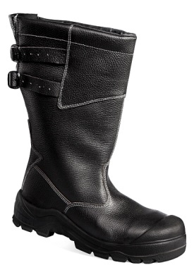 | пар | 65 |  | Обувь должна обладать защитными свойствами:  -защита от ударов в носочной части композитный подносок  - ударной прочностью 200 Дж  - защита от нефти, нефтепродуктов, масел  -защита от растворов кислот и щелочей  - повышенная защита от влаги  - защита от общих производственных загрязнений  - подошва двухслойная (полиуретан + нитрильная резина)  - защита от скольжения по зажиренным поверхностям  - натуральный мех  - защита от пониженных температур  Материал верха обуви – термоустойчивая водоотталкивающая кожа (юфть) толщиной 1,8–2,0 мм.  Подошва – двухслойная, устойчивая к воздействию нефти, нефтепродуктов, щелочей концентрации до 20%, повышенных температур. Верхний слой из полиуретана.  Ходовой слой из износостойкой, термостойкой, морозостойкой (−40°С) резины на основе нитрильного каучука с улучшенным сопротивлением скольжению, стойкостью к деформациям, истиранию.  Носочная часть имеет дополнительную защиту в виде полиуретановой накладки, предотвращающей механические повреждения обуви и препятствующей проникновению холода.  Для защиты от ударов в носочной части стопы в обуви должен применятся композитный подносок (Мун 200).  Рисунок протектора подошвы должен обеспечивать хорошую сцепляемость с обледенелыми и замасленными поверхностями (глубина протектора составлять не менее 5,0 мм). Обладать эффектом самоочищения.  Верх обуви: кожа натуральная.  Подкладка: мех натуральный «Аляска» (овчина).  Внутренний защитный носок: композитный материал (Мун 200).  Подошва: двухслойная, полиуретан и нитрильная резина. Выдерживает кратковременное воздействие высоких температур (300°С / 60 с).  Метод крепления: литьевой.  Цвет: черный.  Высота: 32 см.  Полнота: 10.  ТР ТС 019/2011  ГОСТ 12.4.137-2001  ГОСТ 28507-99  ГОСТ Р 12.4.187-97  ГОСТ Р ЕН ИСО 20345-2011 (п. 6.4)
2. | Ботинки кожаные с жестким подноском утепленные «Неогард» или аналог  (мужские)  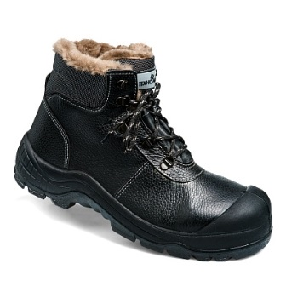 | пар | 15 |  | Обувь должна обладать защитными свойствами:  -защита от ударов в носочной части композитный подносок  - ударной прочностью 200 Дж  - защита от нефти, нефтепродуктов, масел  -защита от растворов кислот и щелочей  - повышенная защита от влаги  - защита от общих производственных загрязнений  - подошва двухслойная (полиуретан + нитрильная резина)  - защита от скольжения по зажиренным поверхностям  - натуральный мех  - защита от пониженных температур  Материал верха обуви – термоустойчивая водоотталкивающая кожа (юфть) толщиной 1,8–2,0 мм.  Подошва – двухслойная, устойчивая к воздействию нефти, нефтепродуктов, щелочей концентрации до 20%, повышенных температур. Верхний слой из полиуретана.  Ходовой слой из износостойкой, термостойкой, морозостойкой (−40°С) резины на основе нитрильного каучука с улучшенным сопротивлением скольжению, стойкостью к деформациям, истиранию.  Носочная часть имеет дополнительную защиту в виде полиуретановой накладки, предотвращающей механические повреждения обуви и препятствующей проникновению холода.  Для защиты от ударов в носочной части стопы в обуви должен применяется композитный подносок (Мун 200).  Рисунок протектора подошвы должен обеспечивать хорошую сцепляемость с обледенелыми и замасленными поверхностями (глубина протектора составлять не менее 5,0 мм). Обладать эффектом самоочищения.  Подкладка, вкладная стелька из натурального меха.  Верх обуви: кожа натуральная и материал RETOR (Ретор)или аналог  Подкладка: мех натуральный (овчина), высота ворса 12–14 мм.  Подносок: композитный материал (Мун 200).  Подошва: двухслойная, полиуретан и нитрильная резина.  Метод крепления: литьевой.  Цвет: черный.  Полнота: 10. ТР ТС 019/2011; ГОСТ 12.4.137-84; ГОСТ 28507-90; ГОСТ Р 12.4.187-97; ГОСТ Р ЕН ИСО 20345-2011 (п. 6.4)
3. | Сапоги кожаные с жестким подноском  «Техногард» или аналог  (мужские)  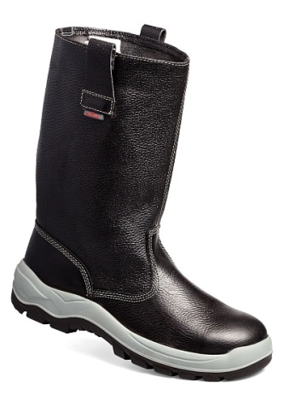 | пар | 145 |  | Обувь должна обладать защитными свойствами:  -защита от ударов в носочной части композитный подносок  - ударной прочностью 200 Дж  - защита от нефти, нефтепродуктов, масел  -защита от растворов кислот и щелочей  - повышенная защита от влаги  - защита от общих производственных загрязнений  - подошва двухслойная (полиуретан + нитрильная резина)  Материал верха обуви – термоустойчивая водоотталкивающая кожа (юфть) толщиной 1,8–2,0 мм.  Подошва – двухслойная, устойчивая к воздействию нефти, нефтепродуктов, щелочей концентрации до 20%, повышенных температур, механических воздействий, нетоксичной пыли и общих производственных загрязнений. Верхний слой из полиуретана.  Ходовой слой изготовлен из износостойкого, термостойкого, морозостойкого термопластичного полиуретана с улучшенным сопротивлением скольжению (глубина протектора не менее 4,5 мм), стойкостью к деформациям и истиранию.  Подносок из композитного материала для защиты от ударов в носочной части стопы. Максимальная ударная нагрузка 200 Дж (Мун 200).  Вкладная стелька из материала обеспечивает поглощение влаги и комфорт при носке.  Комбинированная подкладка из кожевенного спилка и полотна из полиэфира обеспечивает хорошую гигроскопичность.  Верх обуви: кожа натуральная.  Подкладка: спилок подкладочный.  Подносок: из композитного материала (Мун 200).  Подошва: двухслойная, полиуретан и термпопластичный полиуретан.  Метод крепления: литьевой. Цвет: черный. Высота: 29,5 см.  Полнота: 10.  ТР ТС 019/2011; ГОСТ 12.4.137-84; ГОСТ 28507-90;  ГОСТ Р 12.4.187-97
4. | Ботинки кожаные с жестким подноском «Техногард» или аналог  (мужские)  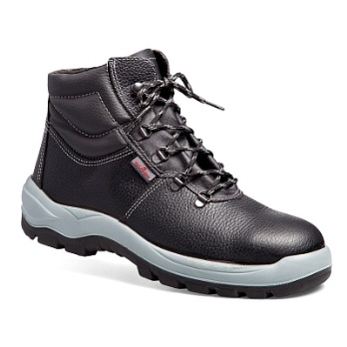 | пар | 67 |  | Обувь должна обладать защитными свойствами:  -защита от ударов в носочной части композитный подносок  - ударной прочностью 200 Дж  - защита от нефти, нефтепродуктов, масел  -защита от растворов кислот и щелочей  - повышенная защита от влаги  - защита от общих производственных загрязнений  - подошва двухслойная (полиуретан + нитрильная резина)  - защита от скольжения по зажиренным поверхностям  Материал верха обуви – термоустойчивая водоотталкивающая кожа (юфть) толщиной 1,8–2,0 мм.  Подошва – двухслойная, устойчивая к воздействию нефти, нефтепродуктов, щелочей концентрации до 20%, повышенных температур. Верхний слой из полиуретана.  Ходовой слой должен изготовляться из износостойкой, термостойкой, морозостойкой (−40°С) резины на основе нитрильного каучука с улучшенным сопротивлением скольжению, стойкостью к деформациям, истиранию.  Носочная часть иметь дополнительную защиту в виде полиуретановой накладки, предотвращающей механические повреждения обуви и препятствующей проникновению холода.  Для защиты от ударов в носочной части стопы в обуви должен применяется композитный подносок (Мун 200).  Рисунок протектора подошвы должен обеспечивать хорошую сцепляемость с обледенелыми и замасленными поверхностями (глубина протектора составлять не менее 5,0 мм). Обладать эффектом самоочищения.  Верх обуви: кожа натуральная материал RETOR (Ретор) или аналог. Подкладка: спилок подкладочный, материал трикотажный объемный.  Подносок: композитный материал (Мун 200).  Подошва: двухслойная, полиуретан и нитрильная резина. Метод крепления: литьевой. Цвет: черный. Полнота: 10.  ТР ТС 019/2011; ГОСТ 12.4.137-84; ГОСТ 28507-90; ГОСТ Р 12.4.187-97; ГОСТ Р ЕН ИСО 20345-2011 (п. 6.4)
5. | Сапоги резиновые с жестким подноском  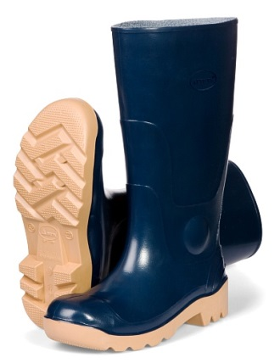  «Призма» или Сапоги болотные с жестким подноском или аналог | пар | 186 |  | Обувь должна обладать защитными свойствами:  -защита от ударов в носочной части композитный подносок ударной прочностью 200 Дж  - защита от нефти, нефтепродуктов, масел  -защита от растворов кислот и щелочей  - повышенная защита от влаги  - защита от проколов и порезов  Подошва самоочищающаяся, обладать хорошей сцепляемостью, высокой плотностью. Сохранять эластичность и износоустойчивость при отрицательных температурах.  Верх обуви: полиуретан.  Подкладка: трикотаж.  Подносок: композитный материал (Мун 200).  Проколозащитная стелька: металлическая (1200 Н).  Подошва: термопластичный полиуретан, устойчивый к истираниям.  Метод крепления: литьевой.  Цвет: черный.  Высота: 40,5 см.  ТР ТС 019/2011; ТУ 2590-001-84812772-2010  Сапоги болотные - Верх обуви: ПВХ.  Подкладка: трикотаж.  Внутренний защитный носок: металлический (Мун 200)  Подошва: двухслойный ПВХ.  Метод крепления: литьевой  Цвет: оливковый.  Высота: 90 см.  ТР ТС 019/2011  ТУ 2590-003-51664612-2013
6. | Валенки с резиновым низом  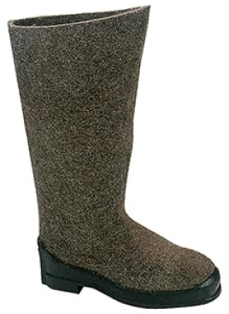 | шт. | 45 |  | Материал:  Верх обуви: натуральная шерсть.  Подошва: Валенки на резиновой подошве с металлическим подноском (200 Дж.).  Металлический подносок, для предотвращения коррозии, покрыт краской.  Покрытый латексом низ валенка на 1/3 голенища , что придает валенкам дополнительную влагостойкость.  Противопрокольная стелька, металлическая или композитная.  Примерный вес брутто : 1.23 - 2.6 кг.  Примерный объем брутто: 0.04 м³.  В соответствии с требованиями ТР ТС 019/2011  ТУ 8167-002-05251923-2014
7. | Полуботинки кожаные с жестким подноском (женские) «Элеонора» или аналог  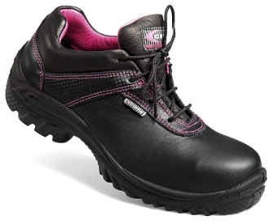 | шт. | 18 |  | Обувь должна обеспечивать защиту от нефтепродуктов и кислот концентрации до 20%, механических воздействий и общих производственных загрязнений, по антистатическим свойствам отвечать требованиям стандарта EN ISO 20345:2004.  Верх обуви: кожа натуральная водоотталкивающая.  Подкладка: полотно текстильное воздухопроницаемое антибактериальное SANY-DRY.  Внутренний защитный носок: композитный материал TOP return (Мун 200).  Проколозащитная стелька: неметаллическая APT Plate – Zero Perforation (1200 H).  Подошва: двухслойная, полиуретан.  Метод крепления: литьевой.  Цвет: черный, отделка розовая.  ТР ТС 019/2011  (ГОСТ 12.4.137-2001  ГОСТ 28507-99  ГОСТ Р 12.4.187-97  EN ISO 20345:2004 S3 SRC)
8 | Ботинки кожаные с жестким подноском утепленные «Неогард» (женские)  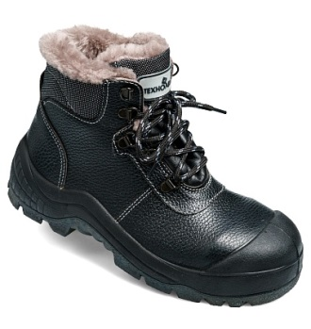 | шт. | 18 |  | Обувь должна обладать защитными свойствами:  -защита от ударов в носочной части композитный подносок  - ударной прочностью 200 Дж  - защита от нефти, нефтепродуктов, масел  -защита от растворов кислот и щелочей  - повышенная защита от влаги  - защита от общих производственных загрязнений  - подошва двухслойная (полиуретан + нитрильная резина)  - защита от скольжения по зажиренным поверхностям  - натуральный мех  - защита от пониженных температур  Материал верха обуви – термоустойчивая водоотталкивающая кожа (юфть) толщиной 1,8–2,0 мм.  Подошва – двухслойная, устойчивая к воздействию нефти, нефтепродуктов, щелочей концентрации до 20%, повышенных температур. Верхний слой из полиуретана.  Ходовой слой из износостойкой, термостойкой, морозостойкой (−40°С) резины на основе нитрильного каучука с улучшенным сопротивлением скольжению, стойкостью к деформациям, истиранию.  Носочная часть должна иметь дополнительную защиту в виде полиуретановой накладки, предотвращающей механические повреждения обуви и препятствующей проникновению холода.  Для защиты от ударов в носочной части стопы в обуви должен применяться композитный подносок (Мун 200).  Рисунок протектора подошвы должен обеспечивать хорошую сцепляемость с обледенелыми и замасленными поверхностями (глубина протектора составлять не менее 5,0 мм). Обладать эффектом самоочищения.  Подкладка, вкладная стелька из натурального меха.  Верх обуви: кожа натуральная и материал RETOR (Ретор)или аналог  Подкладка: мех натуральный (овчина), высота ворса 12–14 мм.  Подносок: композитный материал (Мун 200).  Подошва: двухслойная, полиуретан и нитрильная резина.  Метод крепления: литьевой.  Цвет: черный.  Полнота: 10. ТР ТС 019/2011; ГОСТ 12.4.137-84; ГОСТ 28507-90; ГОСТ Р 12.4.187-97; ГОСТ Р ЕН ИСО 20345-2011 (п. 6.4)

Приложение разработал:
Заместитель директора по ОТ, П и ЭБ С.Н. Драко

СОГЛАСОВАНО:
Зам. директора по общим вопросам - начальник СМТО А.В. Шевченко

